Informacja prasowa Styczeń, 2023
Kup to, co widzisz na ekranie.
Aplikacja Insbuy innowacją na rynku nowych technologii
CBOS podaje, że ponad 90% respondentów nie lubi tradycyjnych reklam. Powód? Zazwyczaj taka forma po prostu nas nudzi, a nawet drażni. Czy to może sygnalizować koniec ery reklam, które znamy? Innowacyjna aplikacja Insbuy to projekt polskich przedsiębiorców, którzy zauważyli znaczący związek pomiędzy reklamą telewizyjną,
a sprzedażą internetową. W aplikacji znajdziemy wszystkie meble oraz akcesoria, które pokazano w konkretnym programie (np. wnętrzarskim).
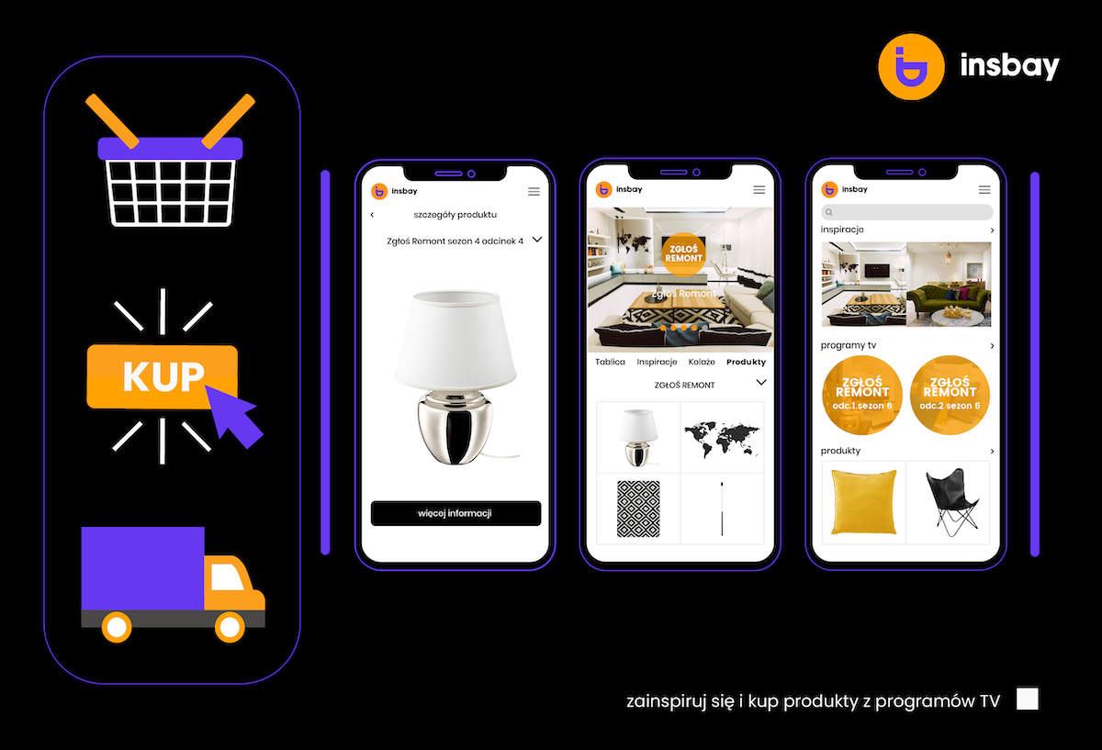
Wystarczy smartfon i…to właściwie wszystko.
Wyobraźmy sobie, że oglądamy ulubiony program/serial, kiedy nagle naszą uwagę przykuwa designerski fotel. Wyszukanie konkretnego mebla w sieci wiąże się z godzinami scrollowania, a finalnie i tak nie mamy pewności, że znajdziemy upragniony model ze szklanego ekranu. Zamiast błądzić po stronach internetowych czy innych platformach, warto po prostu przejrzeć dedykowaną aplikację. W Insbuy znajdziemy wszystkie meble, akcesoria, a także ubrania, które pojawiły się w konkretnym formacie video. Co więcej, aplikacja przekieruje nas do sklepu online (np. Allegro), w którym będziemy mogli dokonać płatności za produkt. Sprawnie, intuicyjnie i bezpiecznie.
Jak to właściwie działa?
Aplikacja automatycznie wyszukuje produkty znalezione w formatach video i dopasowuje je do realnych obiektów, które można nabyć za pośrednictwem platform e-commerce. Istotnym ułatwieniem są tagi dające możliwość wyszukania produktów poprzez tekst lub polecenia głosowe. Narzędzie docelowo będzie przeszukiwać materiał wideo i generować pliki graficzne, prezentujące produkty należące do konkretnych kategorii. Twórcy aplikacji nie ograniczają się wyłącznie do jednej platformy czy stacji. - Nasza współpraca zawsze rozpoczyna się od nawiązania kontaktu z producentem contentu. Na przykład, gdyby TikToker modowy pokazał na filmiku kilka stylizacji, to każda z nich byłaby umieszczona na jego Insbuy’owym profilu. Dzięki temu nasza aplikacja wygeneruje ruch do sklepów partnerów, sprzedaż i prowizje zarówno dla nas, jak i dla twórcy. Nie ogranicza się to tylko do TikToka – takie działania można byłoby podjąć na Instagramie, YouTube, a nawet na Netflixie. – wyjaśnia Maciej Szurek, współzałożyciel Insbuy.
Inspiracje sposobem na reklamę?
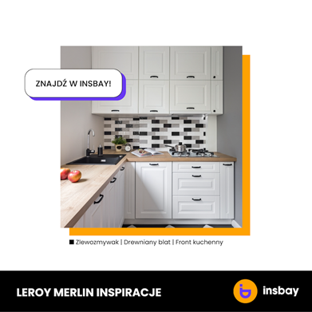
Insbuy to miejsce dla wszystkich, którzy dostrzegają wokół siebie inspiracje. Czy to piękne wnętrza, czy stylowe ubrania – mianownik pozostaje zawsze ten sam. Czerpanie inspiracji od ludzi wokół nas to innowacyjny sposób, w jaki firmy reklamują swoje produkty. Zamiast po prostu o nich mówić, pokazują odbiorcom, jak można je praktycznie wykorzystać. Ta metoda stała się powszechna chociażby w miejscach takich jak media społecznościowe. Dzielenie się swoimi pasjami to nowy wymiar techniki marketingowej, która transformuje doświadczenie konsumpcji mediów w doświadczenie zakupowe klienta. To jednak nie wszystko. Insbuy pozwala stacjom telewizyjnym mierzyć skuteczność reklamy na podstawie rzeczywistych efektów. W rezultacie reklamodawcy mogą sprawdzić, jaki wpływ na sprzedaż mają ich działania i kampanie marketingowe realizowane w TV.
– Reklama podana w formie inspiracji jest znacząco „lżejsza” dla konsumentów, niż ta tradycyjna. Poza tym jest ona dostępna na tzw. on demand, a nie na zasadzie „wpychania” komuś informacji, którą chciał przekazać reklamodawca. Wydaję mi się, że nie może to dawać efektów innych niż po prostu spektakularnych. To jest dokładnie to, czego oczekuje dzisiaj użytkownik, i co najlepiej konwertuje w e-commerce. Insbuy przybliża telewizję i zakupy online – to świetne narzędzie do mierzenia skuteczności lokowania produktu. – dodaje Mikołaj Krzemiński, twórca aplikacji Insbuy.
Od jesieni tego roku w aplikacji dostępne są meble i dodatki prezentowane w siedmiu znanych produkcjach emitowanych na kanałach CANAL+ Domo oraz CANAL+ Kuchnia: „Kupione i co dalej?”, „Remont w 48h”, „Tomasz Pągowski: Projekt Lokalny”, „Tomasz Pągowski: Remont u Ciebie”, „Grunt to ogród”, „Małe-wielkie zmiany”, „Czy na pewno umiesz gotować?”.
Firma współpracuje też z MTV, Tele5 i kolumbijską telewizją Caracol.

Insbuy - darmowa aplikacja mobilna pozwalająca na przeglądanie oraz zakup produktów
z programów, seriali telewizyjnych i innych formatów video.

